**ΓΛΩΣΣΑ - Α΄ ΤΑΞΗ 19 ΜΑΡΤΙΟΥ 2020**

1. **Συμπλήρωσε ευ = εβ και διάβασε. Μην ξεχάσεις να βάλεις τόνους !**

χορ _ _ ω , αλ _ _ ρι , φ _ _ γω,

Παρασκ _ _ ή, μαγειρ _ _ ω , κουρ _ _ ω

1. **Συμπλήρωσε ευ = εφ και διάβασε.**

**Μην ξεχάσεις να βάλεις τόνους** !

 ψ _ _ της , π _ _ κο , προσ _ _ χή,

χορ _ _ τρια, Δ _ _ τέρα, δι _ _ θυντής

1. **Γράψε στο πορτοκαλί τετράδιο προτασούλες με τις παρακάτω εκφράσεις**

Θα ήθελα……………………………………………

Μακάρι να…………………………………………



**Διάλεξε τη λέξη που ταιριάζει σε κάθε πρόταση:**



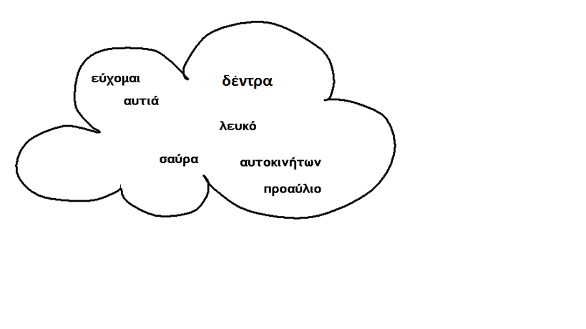

Σας ____________ χρόνια πολλά.

Δεν πρέπει να παίζουμε μπάλα στο ____________ .

Ο σκύλος μου έχει μικρά _____________ .

Κοίτα μια μικρούλα ___________ανάμεσα στις πετρούλες.

Η Ζωή φοράει ένα ______________ φόρεμα .

Στο δάσος είχε πολλά και μεγάλα _____________.

Ακούω στον δρόμο τον ήχο των _____________ .